Заря́дка — комплекс физических упражнений, выполняемых, как правило, утром, с целью разминки мышц и суставов.  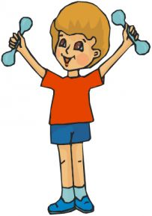  Цель зарядки- повысить общий жизненный тонус и основные процессы жизнедеятельности организма, обеспечить постепенный переход организма от состояния покоя во время сна к его повседневному рабочему состоянию.    Польза утренней зарядки:  • Утренняя зарядка пробуждает, оздоравливает и укрепляет организм.  • Улучшает кровообращение, что помогает активизировать все системы организма.  • Обладает закаливающим действием.  • Дисциплинирует человека.  • Повышает настроение, увеличивает работоспособность. | Если вы задались целью приучить ребенка к утренней зарядки–самое главное, это выработать у него положительное отношение к спорту. Необходимо мативировать ребенка, что бы он делал зарядка осознано. Подайте ему пример! Если вы сами будете выполнять утреннюю зарядку регулярно, то и ребенок будет следовать вашему примеру.  Для того, чтобы зарядка стала для вашего ребенка интересной, необходимо выполнять следующие условия:  - Приучать своего ребенка к гимнастике с 2—3 лет.  - Выполнять зарядку ежедневно, несмотря ни на какие обстоятельства.  - Превращать утреннюю зарядку в праздник бодрости и поднятия духа.  - Включать веселую и ритмичную музыку.  - Выполнять зарядку вместе со своим ребенком.  - Выполнять зарядку в течение 10-20 минут.  - Включать в комплекс зарядки не более 8—10 упражнений.  - Менять упражнения, если они наскучили ребенку и придумывать вместе с ним новые упражнения.   | МАОУ Тоболовская СОШ  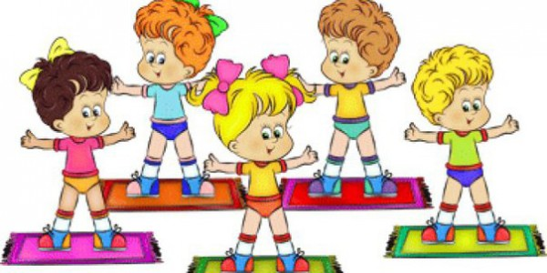  Утренняя зарядка – залог хорошего дня
